

Referat af afdelingsbestyrelsesmøde tirsdag 08 juni 2010 – kl. 18,00 Tinggården 100

Dagsorden den tirsdag 08 juni 2010

1. Evaluering af Budget Stormøde
2. Nyt Til/ fra Ejendomskontoret
3. Nyt til / fra DAB
4. Postgennemgang
5. Godkendelse af referat af Afdelingsbestyrelsesmøde 28 April 2010 -
6. Køkkener i resten af Tinggården.
7. Temadag dag for fremtiden i Tinggården, 28. august opfølgning
8. Ny Budget Stormøde indkaldelse
9. Opgaver for Tinggården
10. Eventuelt

Indkaldt afdelingsbestyrelsen:

Navn:
Simon Botfeldt | 4 | Tilstede
Jørgen Kieler | 33 | Tilstede
Jakob Lindberg | 55 | Tilstede
Ejendomskontoret | 100 | Tilstede
Merete Jensen | 120 | Tilstede
Asger Graae | 164 | Tilstede

Suppleanter
Nicoline Enemark | 106 | Afbud

I tilfælde af forfald ”Husk at melde afbud til ejendomskontoret dagen før mødet.”

Referat af: Asger Graae

Referat udsendt den 08 Juni, pr. e-mail til Afdelingsbestyrelsen, Ejendomskontoret, DAB.

Evaluering af Budget Stormøde  - Evaluering af Budget Stormøde 2010.  - Nyt Budget forslag til stormøde.  - For at reducere en husleje stigning.  - Vi kan evt. reducere henlæggelserne, dette vil betyde at vi får problemer senere med f.eks. tagudskiftning i Tinggården II samt andre udskiftninger og vedligeholdelsesarbejder på ejendommen.  - Vi kan spare på tilskud til fælleshusene, eventuelt fjerner tilskuddene helt.  - Vi kan sætte egenbetaling til køkkener op, og Tinggårdens andel bliver mindre. | v/alle
Nyt Til/ fra Ejendomskontoret  - Fra kontoret  - Se Bilag 1 side 8  - Merete Tinggården fra nr. 120 er grill bestyrer.  - Til kontoret | v/Ejendomskontoret
Nyt til / fra DAB  - Fra DAB  - Til DAB | DAB
Postgennemgang  - Personsag 10.06  - Personsag 10.07 | v/alle
Godkendelse af referat af Afdelingsbestyrelsesmøde 28 April 2010 - Godkendt | v/alle
Køkkener i resten af Tinggården.  - Afventer byråd og stormøde | v/alle
Temadag dag for fremtiden i Tinggården, 28. august opfølgning  - Listen blev gennemgået og opfrisket, det ser ud til at der er gang i forberedelserne.  - Planlægningsmøde den 28. juni efter stormøde. | v/alle
Ny Budget Stormøde indkaldelse  - Ekstra ordinært Budget Stormøde 28. juni 2010.  - Bent Lyngsig inviteres til Budget Stormøde 28. juni 2010. som ordstyrer.  - Der laves en ny indkaldelse til Budget Stormøde 28. juni 2010. | v/alle
Opgaver for Tinggården  - Kalender opgaver  - Sankthans fest, Jakob kontakter Birgitte.  - Løbende sager  - Tænketanken | v/alle
Eventuelt | v/alle

Næste Afdelingsbestyrelsesmøde er Tirsdag 10 august - kl.18.00 i Tinggården 100

Løbende sager

På Dagsorden | Op startet | Afsluttet | Emne | Ansvarlig
Jan. 11 |  |  | Uddeling af tilskud til fælleshusene
2010 | 20.08.07 |  | Tilstandsvurdering - (Oprettelse af lokalstyret database for Tilstandsvurdering) | alle
10.08.10 | 24.09.08 |  | Køkkener – i resten af Tinggården. | alle
08.06.10 |  |  | Opgaver for Tinggården - løbende sager - Kalender opgaver - Tænketank | alle
14.12.10 |  |  | Ny møderække for Afdelingsbestyrelsen
08.06.10 |  | 08.06.10 | Temadag 28. august opfølgning
2011 |  |  | Stormødeforslag skal omdeles | Jakob
2011 |  |  | Stormødeforslag Evalueres | Jakob
08.06.10 |  | 08.06.10 | Forsøg med maling med kogt rug. Gruppe E laver forsøg med at male et skur. | Jakob
Stormøde 28 juni |  |  | DAB indkaldes: Bent Lyngsig | DAB

Tænketanken
Forslag | Brintenergi
Forslag | På hjemmesiden kommer der en rubrik hvor man kan udregne sit eget CO² forbrug | Jakob
Forslag | Grønne tage, der plantes grønne gevækster på tagene, og dette betyder at der er mindre vand afledning mm. | Tom
Forslag | Sol el-paneler på tagene i Tinggården | Asger
Forslag | Vandopsamling til fælleshuse og vaskerier.
Gruppe G laver forsøg | Forsøg med maling med kogt rug.
Forslag | Dong og elbiler, stikkontakter mm. | Jørgen
 | Fest kalender i Tinggården.
Tanke | Anbringelse af Tinggårdens midlerne i vindmølleparker.
Tanke | Vi skal arbejde med om vi kan for nye Tinggården
Tanke | Evt. plus energi i Tinggården og ikke bare Co2 neutral samfund
Tanke | Energimåler | Tom / Asger
Tanke | Tinggården om 20 år !!!!???? Tages op på stormødet 12 maj 2009
Tanke | Vindmølle lav
Tanke | Visning af energiforbrug evt. på hjemmesiden. | Tom / Asger
Tanke | Jordvarme - lodret boringer. Solenergi til pumpe | Asger

Kalender opgaver for Tinggården
 | Julefrokost | Januar
 | Regnskabsmøde Stormøde | Februar
 | Budget Stormøde | Maj
 | Fastelavns fest (Nicoline 106) | Februar
 | Sankthans fest | Juni
 | Høstfest | 28-08-2010
 | Medarbejder Julefrokost | Januar
 | Jubilæum 2013 | Januar
 | Brinstorm dag for fremtiden i Tinggården

Adresseliste

Afdelingsbestyrelsens medlemmer:
Navn | Adresse | Tlf. privat | Tlf. mobil / arbejde | E-mail
Simon Botfeldt  Formand | Tinggården 4 | Mobil privat  3112 2922 | 4011 3713 | simonlb@webspeed.dk
Jørgen Kieler  Næstformand | Tinggården 33 | 5627 5947 |  | Joergen.kieler@skolekom.dk
Jakob Lindberg | Tinggården 55 | Mobil privat  2481 8694 |  | jakob-lindberg@webspeed.dk
Asger Graae  Sekretær | Tinggården 164 | 5621 6570 | 4015 6555/ 3038 3008 | agraae@webspeed.dk
Merete Jensen | Tinggården 120 | 5621 7697 | 2214 3950 | meje@eucsj.dk

Suppliant for afdelingsbestyrelsens:
Nicoline Enemark | Tinggården 106 |  | 3011 5580 | nicolineriegels@hotmail.com

Ejendomskontor Tinggården og DAB kontor Køge:

Ejendomskontor  Mandag til Fredag Kontortid 9:30 – 10:00  Onsdag 16:30 til 17:00 | Tinggården 118 | 5627 5382 |  | post@tinggaarden.nu  http://www.tinggården.nu
DAB Køge | Torvet 19  4600 Køge | 5665 9496 |  | dab@dabbolig.dk http://www.dabbolig.dk
Tom Andersson  Ejendomsmester | Tinggården 6 | 5627 4644 |  | post@tinggaarden.nu
Allan Segerlund  Ejendomsinspektør | Finsensvej 33  2000 Frederiksberg | 7732 0000 |  | als@dabbolig.dk  http://www.dabbolig.dk

Andre:
Anne Petersen  Intern kasserer | Tinggården 47
Peer Rievers  Intern Revisor | Tinggården 53

Repræsentantskabsmedlemmer og suppleanter for Familiegrupperne. er Blevet Revideret pr 22 11 2006.

A: Charlotte Hansen | Tinggården 13
B: Kirsten Mortensen | Tinggården 37
C: Pauline Perch-Nielsen | Tinggården 24
D: Cecilie Bødker | Tinggården 46
E: Peer Rievers | Tinggården 53
F: Astrid Hansen | Tinggården 87
G: Helle Novak | Tinggården 119
H: Janne Andreasen | Tinggården 128
I: Irmelin Brems Bjørklund | Tinggården 139
J: Asger Graae | Tinggården 164
K: Bente Wittig | Tinggården 166
L: Zella Rasmussen | Tinggården 197

Organisationsbestyrelsens (selskabsbestyrelsens) medlemmer:

Navn | Adresse | Tlf. privat | Tlf. arbejde / mobil | E-mail
Mette Laustsen | Tinggården 67 | 5627 6387 |  | Mette.laustsen@ft.dk
Jakob Lindberg | Tinggården 55 | Mobil privat  2481 8694 |  | jakob-lindberg@webspeed.dk
Simon Botfeldt | Tinggården 4 | Mobil privat  3112 2922 | 4011 3713 | simonlb@webspeed.dk
Sanne Kronborg | Tinggården 170 | Mobil privat  2878 5054 |  | Sus.pedersen@webspeed.dk

Suppleant:

Stig Winther Ellermann | Tinggården 28 |  | 2460 1056 | stig-w-ellemann@youmail.dk

Faste opgaver i afdelingsbestyrelsen:

Tømning af postkasse: Postkassen i nr. 49 er nedlagt, post til afdelingen i Postkassen nr. 4 Simon

Kontakt til udvalg og klubber: Simon

Budgetkontrol: Jakob

Referat / Referater: Asger

Indkaldelser: Asger

Kontakt til DAB og Selskabsbestyrelsen: Jakob

Arkivering: Simon

Grøngennemgang og beplantning Jørgen

Arrangementer og fester mm. Jakob

Ad hoc

Køkken Modernisering Simon

Malerprojekt Tom

Ansøgninger om tilskud til Fælleshuse Jørgen

Kommende møder.

Afdelingsbestyrelsesmøder:

Tirsdag 10 august 2010 Afdelingsbestyrelsesmøde - kl.18.00
Onsdag 22 september 2010 Afdelingsbestyrelsesmøde - kl.18.00
Torsdag 4 november 2010 Afdelingsbestyrelsesmøde - kl.18.00
Tirsdag 14 december 2010 Afdelingsbestyrelsesmøde - kl.18.00
Onsdag 12 januar 2011 Afdelingsbestyrelsesmøde - kl.18.00

Andre møder:

Torsdag 20 maj 2010 Budgetstormøde
Fredag 28 januar 2011 julefrokost for medarbejder i Tinggården

Udvalg:

Hullet:
 | Udlån | Lone 192
 | Indkøbsordning mm. | Bente 166  Sanne 170  Pauline 24  Lone 192  Asger 164
 | Mad klub | Pauline 24  Bente 166

Boremaskiner
Simon 4
Tonni 77
Forsamlingshus
 | Udlejning: | Birgit 55
 | Nøgler | Susanne 35
 |  | Mette 50 tv.
 |  | Peer 53
 |  | Simon 4
 |  | Sanne 170

Have Foreningen:
Birgit 55
Astrid 87

Fotokopiering
 | Fotokopikort  Fotokopikort | Merete 120  Thomas 65

Gade gøgl
Astrid 87

Tinggårdens Hjemmeside
 | Hjemmeside: http://www.tinggården.nu/ | Tom
 | E-mail: post@tinggaarden.nu

Pjecegruppen
Jette 33
Charlotte 13
Sanne 170
Merete 120

Velkomstgruppe
Kirsten 65
Jette 33

Cafegruppe
Sanne 170
Pauline 24
Lone 192

Rengøring Vaskerier mm.
Zella 197

Tidligere referater kan ses på Tinggården´s hjemmesiden: www.tinggården.nu

Bilag 1

Juni 2010!
- det grønnes..!

Ud- og indflytninger –
18 udflytninger siden 1. januar 2010, heraf 1 udsættelse og et dødfald!
Heldigvis en hel del interne flytninger

Køkkener i Tinggården…
Afventer stadig - stadig kommunen.
Vinduer …
Vi er nu færdige og gennemfører en mangelgennemgang i denne og næste uge af hensyn til afleveringsforretningen, men der har intet være at bemærke i vores stikprøver hidtil, så det lover godt..

Ventilation Hullet …
afventer…

Skurrokade
Er i gang.
Drivhus
177 ønsker at etablere et drivhus i haven, og det kan ske efter vores anvisninger. Vi ser på en skitse på mødet..

TV, internet og telefoni…
Vi afventer en udmelding fra Parknet.

Supplementsrum …
22 th er afsluttet, og vi tager reparationerne på 37 og 81 i en sommerferie eller lignende, som passer beboerne.

Sand…
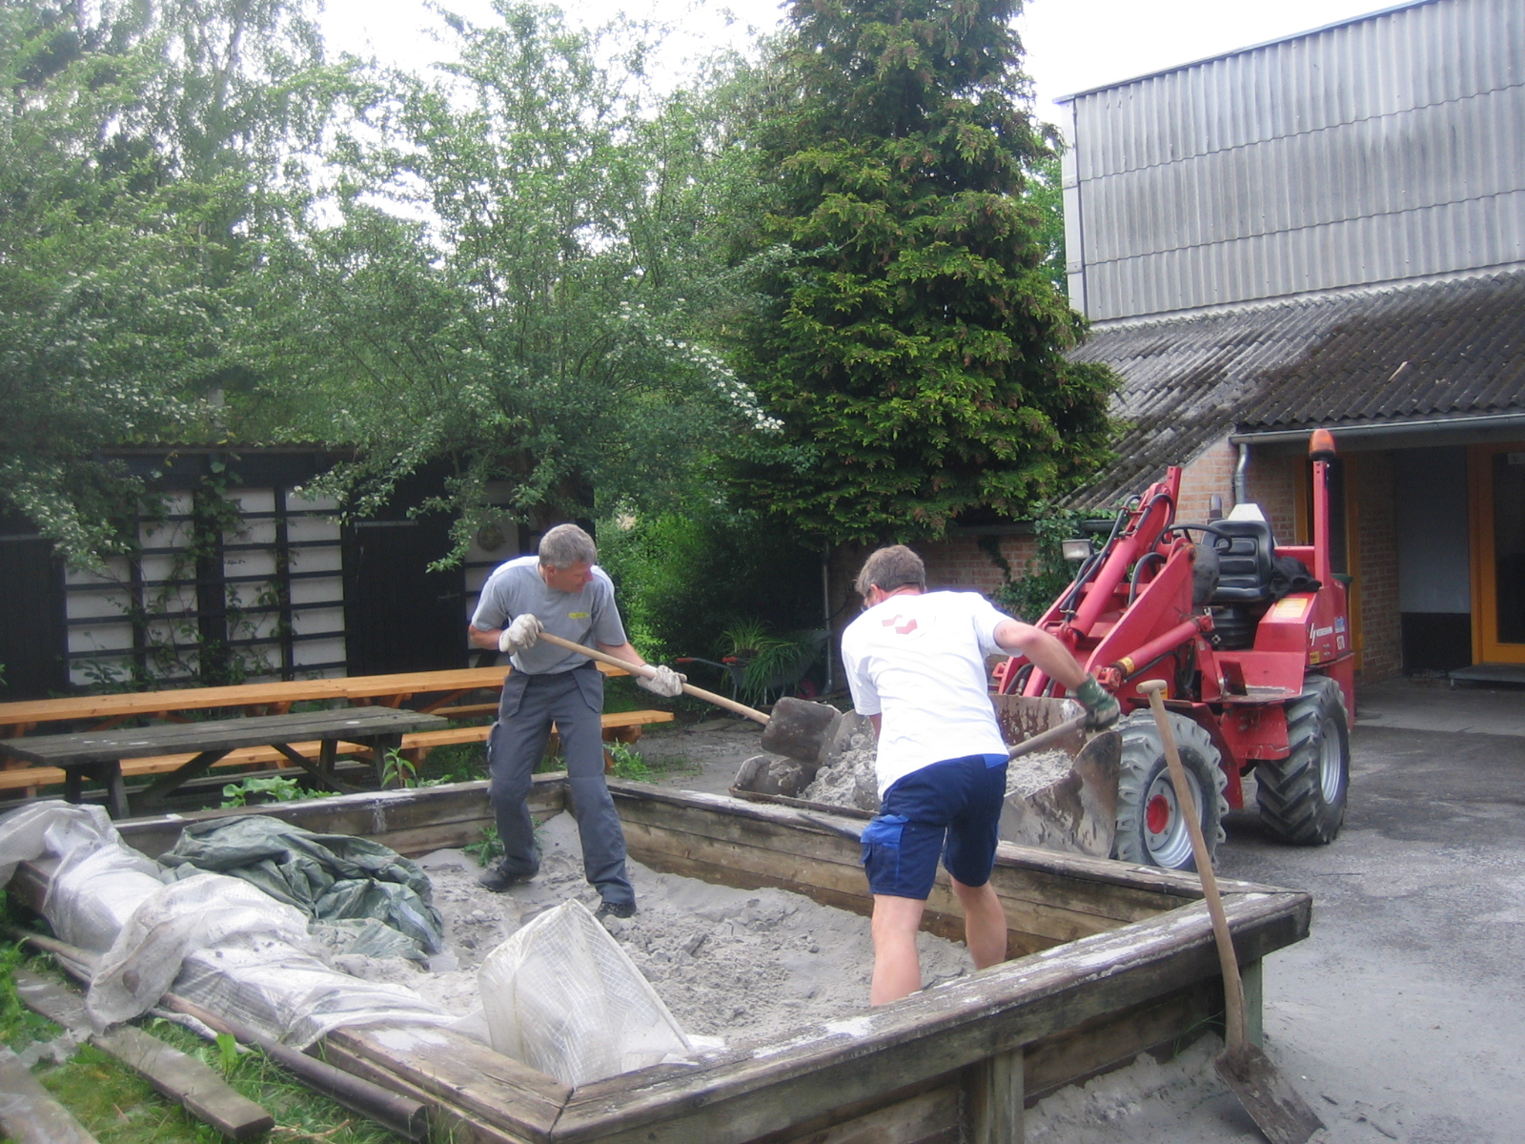
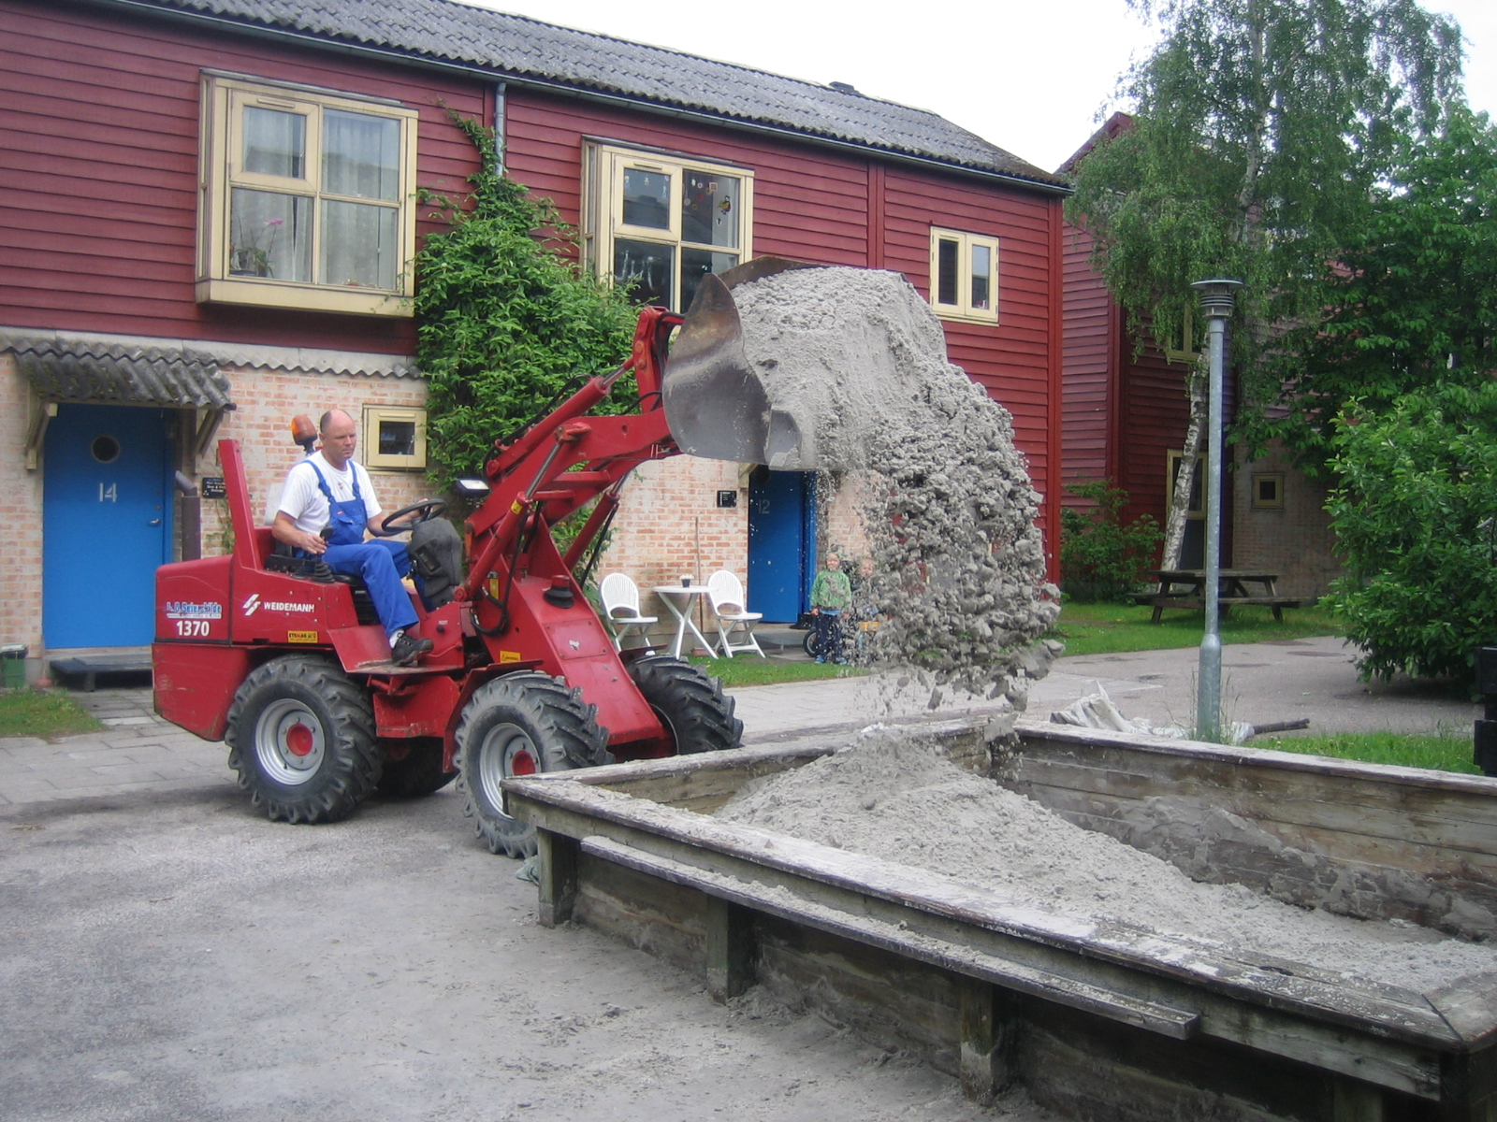
Vi har tømt og genfyldt sandkassere til stor lykke for børn (og katte).
Derudover har vi samlet bålet og vendt bunken ved haverne samt lidt andre småting…

Praktikant…
Vi har fra jobcenteret haft Ole i praktik som vicevært i en måned.
Det var en succes, og vi ar ansat ham som løs medhjælp så længe elevrefusionen for Søren kan betale – godt en måned…

Grill…
Vi har fået vores store grill fra Klemmenstrupgård – vi synes selv, den ser fornuftig ud, og den kan klare selv velvoksne dyr i en mundfuld…
Som bonus fik vi to grillstartere til hver 10 kg kul…
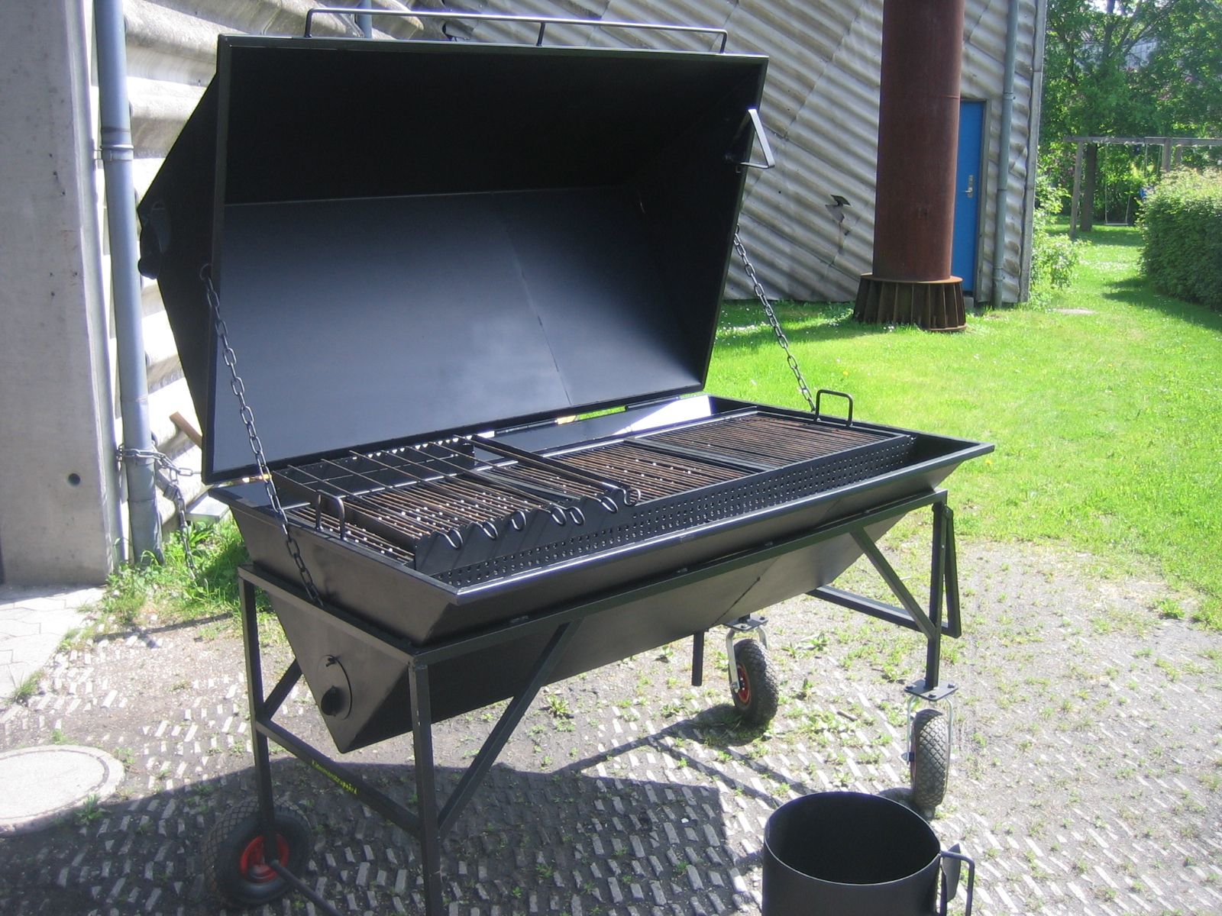

Havecontainer…
Er fyldt og fjernes nu.

Faskine…
Vi har nedlagt en stoppet faskine og i stedet tilsluttet direkte til regnvandsafløbet.

